МІНІСТЕРСТВО ОСВІТИ І НАУКИ УКРАЇНИ
НАЦІОНАЛЬНИЙ ТЕХНІЧНИЙ УНІВЕРСИТЕТ УКРАЇНИ
«КИЇВСЬКИЙ ПОЛІТЕХНІЧНИЙ ІНСТИТУТ
імені ІГОРЯ СІКОРСЬКОГО»
Факультет інформатики та обчислювальної техніки

Лабораторна робота 1
з дисципліни
«Об’єктно-орієнтоване програмування»
Знайомство із середовищем розробки
та складання модульних проєктів програм
Варіант 16
Виконав студент 2 курсу
групи ІМ-55
Михайлик Олексій
Перевірив Рекечинський Д. О.
Київ 2026

1 Мета та завдання
Мета роботи: отримати навички створення застосунків для Windows та навчитися розділяти програму на незалежні модулі.
Розроблено проєкт Lab1 мовою C++ із використанням WinAPI. Програма має головне вікно та два модальні діалоги: для введення тексту й вибору числа. Після підтвердження результат відображається у головному вікні.

2 Вибір варіанта
Номер у журналі Ж = 16. За формулами методички отримуємо:
B1 = 16 mod 4 = 0
B2 = (16 + 1) mod 4 = 1
Меню | Варіант | Вимога
Робота1 | 0 | Діалог з полем Edit Control і кнопками «Так» та «Відміна». Підтверджений текст показується у головному вікні.
Робота2 | 1 | Діалог з Horizontal Scroll Bar і кнопками «Так» та «Відміна». Підтверджене число з діапазону 1–100 показується у головному вікні.
Умови варіантів наведено в таблиці 1.1 на с. 4–5 методичних вказівок; формули вибору варіанта — на с. 3.

3 Структура проєкту
Частина | Файли | Призначення
Головний модуль | Lab1.cpp | Створення вікна й меню, цикл повідомлень, виклик діалогів та відображення результатів.
Модуль 1 | module1.h  module1.cpp  module1.rc  resource.h | Введення тексту. Усі файли діалогу розташовані у папці module1.
Модуль 2 | module2.h  module2.cpp  module2.rc  resource.h | Вибір числа. Усі файли діалогу розташовані у папці module2.

4 Організація роботи програми
Головний файл підключає тільки публічні інтерфейси module1.h та module2.h. Кожний інтерфейс містить одну функцію. Повернення true означає підтвердження кнопкою «Так», false — скасування або помилку створення діалогу.
bool ShowTextDialog(HWND owner, std::wstring& text);
bool ShowNumberDialog(HWND owner, int& number);

Опис кожного діалогу міститься у власному .rc-файлі в папці модуля. Ідентифікатори ресурсів оголошені у внутрішньому resource.h. Callback-функції TextDialogProc та NumberDialogProc розміщені в анонімних просторах імен, тому недоступні з інших одиниць трансляції. Модулі не підключають один одного.

4 1 Головне вікно
Функція wWinMain реєструє клас вікна, створює меню та головне вікно, після чого запускає цикл GetMessageW → TranslateMessage → DispatchMessageW. Вибір пункту меню надсилає WM_COMMAND. За ідентифікатором команди викликається відповідний модуль.
Після підтвердження дані записуються у змінні головного модуля, а InvalidateRect позначає вікно для перемальовування. Обробник WM_PAINT повторно виводить збережені значення. Тому результат відновлюється після перекриття вікна або зміни його розміру.

4 2 Передавання даних і скасування
Перед відкриттям діалогу створюється локальна копія даних draft. Її адреса передається через параметр lParam функції DialogBoxParamW. У WM_INITDIALOG адреса зберігається у DWLP_USER і використовується обробником повідомлень діалогу.
Тимчасова копія існує до повернення DialogBoxParamW, оскільки діалог модальний. До головного модуля результат копіюється тільки після IDOK. Натискання «Відміна», Esc або хрестика завершує діалог без зміни підтверджених даних.

4 3 Вибір числа
Scroll Bar надсилає WM_HSCROLL. Стрілки змінюють число на 1, натискання на вільну частину смуги — на 10, перетягування повзунка задає позицію безпосередньо. Значення обмежується діапазоном 1–100 і відразу показується в діалозі.
У SCROLLINFO встановлено nMin = 1, nMax = 100 та nPage = 1. Максимальна доступна позиція дорівнює nMax − max(nPage − 1, 0), отже повзунок може досягти 100. Обидва діалоги модальні, тому одночасно відкрити два діалоги через головне меню неможливо.

5 Вихідні тексти

5 1 Фрагменти головного модуля
Файл Lab1.cpp містить стан програми, створення меню, головну віконну процедуру та цикл повідомлень. Нижче наведено основні фрагменти; повний файл входить до проєкту.
Публічні інтерфейси та збережені результати
#include <windows.h>
#include <string>
#include "module1/module1.h"
#include "module2/module2.h"

namespace
{
constexpr int ID_WORK1 = 1001;
constexpr int ID_WORK2 = 1002;
const wchar_t WINDOW_CLASS[] = L"Lab1Variant16Window";

std::wstring savedText;
int savedNumber = 1;
bool hasText = false;
bool hasNumber = false;
}

Обробка вибору пунктів меню
case WM_COMMAND:
switch (LOWORD(wParam))
{
case ID_WORK1:
if (ShowTextDialog(window, savedText))
{
hasText = true;
InvalidateRect(window, nullptr, TRUE);
}
return 0;

case ID_WORK2:
if (ShowNumberDialog(window, savedNumber))
{
hasNumber = true;
InvalidateRect(window, nullptr, TRUE);
}
return 0;
}
break;

Створення меню у wWinMain
HMENU menu = CreateMenu();
AppendMenuW(menu, MF_STRING, ID_WORK1, L"Робота1");
AppendMenuW(menu, MF_STRING, ID_WORK2, L"Робота2");

Це скорочений фрагмент. У повному файлі також перевіряються помилки створення меню, реєстрації класу й створення вікна.

Відображення результатів і цикл повідомлень
case WM_PAINT:
{
PAINTSTRUCT paint{};
HDC dc = BeginPaint(window, &paint);
HGDIOBJ oldFont = SelectObject(dc,
GetStockObject(DEFAULT_GUI_FONT));
SetBkMode(dc, TRANSPARENT);

RECT area{};
GetClientRect(window, &area);
InflateRect(&area, -24, -20);

std::wstring output =
L"Лабораторна робота 1. Варіант 16\n\n"
L"Оберіть у меню Робота1 або Робота2.\n\n"
L"Введений текст: ";
output += hasText ? savedText : L"(ще не введено)";
output += L"\n\nВибране число: ";
output += hasNumber ? std::to_wstring(savedNumber)
: L"(ще не вибрано)";

DrawTextW(dc, output.c_str(), -1, &area,
DT_LEFT | DT_TOP | DT_WORDBREAK | DT_NOPREFIX);
SelectObject(dc, oldFont);
EndPaint(window, &paint);
return 0;
}

Цикл у функції wWinMain
MSG message{};
int result;
while ((result = GetMessageW(&message, nullptr, 0, 0)) > 0)
{
TranslateMessage(&message);
DispatchMessageW(&message);
}
return result == -1 ? 1 : static_cast<int>(message.wParam);
}

WM_DESTROY завершує роботу через PostQuitMessage(0). Необроблені повідомлення головного вікна передаються до DefWindowProcW.

5 2 Модуль введення тексту
module1/module1.h
#pragma once
#include <windows.h>
#include <string>

// true: натиснуто "Так"; false: скасування або помилка.
// text змінюється лише після підтвердження.
bool ShowTextDialog(HWND owner, std::wstring& text);

module1/module1.cpp
#include "module1.h"
#include "resource.h"

namespace
{
constexpr int MAX_TEXT_LENGTH = 255;

// Анонімний простір імен приховує callback від інших модулів.
INT_PTR CALLBACK TextDialogProc(HWND dialog, UINT message,
WPARAM wParam, LPARAM lParam)
{
switch (message)
{
case WM_INITDIALOG:
{
// Зберігаємо адресу даних, передану через DialogBoxParamW.
SetWindowLongPtrW(dialog, DWLP_USER, lParam);
auto* text = reinterpret_cast<std::wstring*>(lParam);
SendDlgItemMessageW(dialog, IDC_TEXT_INPUT,
EM_SETLIMITTEXT, MAX_TEXT_LENGTH, 0);
SetDlgItemTextW(dialog, IDC_TEXT_INPUT, text->c_str());
return TRUE;
}

case WM_COMMAND:
switch (LOWORD(wParam))
{
case IDOK:
{
auto* text = reinterpret_cast<std::wstring*>(
GetWindowLongPtrW(dialog, DWLP_USER));
wchar_t buffer[MAX_TEXT_LENGTH + 1]{};
GetDlgItemTextW(dialog, IDC_TEXT_INPUT, buffer,
MAX_TEXT_LENGTH + 1);
*text = buffer;
EndDialog(dialog, IDOK);
return TRUE;
}
case IDCANCEL:
EndDialog(dialog, IDCANCEL);
return TRUE;
}
break;

case WM_CLOSE:
EndDialog(dialog, IDCANCEL);
return TRUE;
}
return FALSE;
}
}

bool ShowTextDialog(HWND owner, std::wstring& text)
{
std::wstring draft = text;
INT_PTR result = DialogBoxParamW(GetModuleHandleW(nullptr),
MAKEINTRESOURCEW(IDD_TEXT_DIALOG), owner, TextDialogProc,
reinterpret_cast<LPARAM>(&draft));

if (result == -1)
MessageBoxW(owner, L"Не вдалося відкрити діалог введення тексту.",
L"Lab1", MB_OK | MB_ICONERROR);

if (result != IDOK) return false;
text = draft;
return true;
}

module1/resource.h
#pragma once
#define IDD_TEXT_DIALOG 101
#define IDC_TEXT_INPUT 100

module1/module1.rc
#pragma code_page(65001)
#include <windows.h>
#include "resource.h"

IDD_TEXT_DIALOG DIALOGEX 0, 0, 300, 100
STYLE DS_SETFONT | DS_MODALFRAME | DS_CENTER | WS_POPUP | WS_CAPTION | WS_SYSMENU
CAPTION "Робота1 - Введення тексту"
FONT 9, "Segoe UI"
BEGIN
LTEXT "Введіть текст (до 255 символів):", -1, 12, 12, 276, 12
EDITTEXT IDC_TEXT_INPUT, 12, 30, 276, 16, ES_AUTOHSCROLL | WS_TABSTOP
DEFPUSHBUTTON "Так", IDOK, 176, 70, 52, 16
PUSHBUTTON "Відміна", IDCANCEL, 236, 70, 52, 16
END

5 3 Модуль вибору числа
module2/module2.h
#pragma once
#include <windows.h>

// Підтверджене число належить діапазону 1..100.
// При скасуванні number залишається незмінним.
bool ShowNumberDialog(HWND owner, int& number);

module2/module2.cpp
#include "module2.h"
#include "resource.h"

namespace
{
constexpr int MIN_NUMBER = 1;
constexpr int MAX_NUMBER = 100;
constexpr int PAGE_STEP = 10;

INT_PTR CALLBACK NumberDialogProc(HWND dialog, UINT message,
WPARAM wParam, LPARAM lParam)
{
switch (message)
{
case WM_INITDIALOG:
{
SetWindowLongPtrW(dialog, DWLP_USER, lParam);
auto* number = reinterpret_cast<int*>(lParam);

SCROLLINFO info{};
info.cbSize = sizeof(info);
info.fMask = SIF_RANGE | SIF_PAGE | SIF_POS;
info.nMin = MIN_NUMBER;
info.nMax = MAX_NUMBER;
info.nPage = 1; // Щоб максимальна позиція була саме 100.
info.nPos = *number;
SetScrollInfo(GetDlgItem(dialog, IDC_NUMBER_SCROLL),
SB_CTL, &info, TRUE);
SetDlgItemInt(dialog, IDC_NUMBER_VALUE, *number, FALSE);
return TRUE;
}

case WM_HSCROLL:
{
HWND scroll = GetDlgItem(dialog, IDC_NUMBER_SCROLL);
if (reinterpret_cast<HWND>(lParam) != scroll) return FALSE;
auto* number = reinterpret_cast<int*>(
GetWindowLongPtrW(dialog, DWLP_USER));
int position = *number;

switch (LOWORD(wParam))
{
case SB_LINELEFT: --position; break;
case SB_LINERIGHT: ++position; break;
case SB_PAGELEFT: position -= PAGE_STEP; break;
case SB_PAGERIGHT: position += PAGE_STEP; break;
case SB_LEFT: position = MIN_NUMBER; break;
case SB_RIGHT: position = MAX_NUMBER; break;
case SB_THUMBTRACK:
case SB_THUMBPOSITION:
// HIWORD достатньо для нашого діапазону 1..100.
position = HIWORD(wParam);
break;
default:
return TRUE;
}

if (position < MIN_NUMBER) position = MIN_NUMBER;
if (position > MAX_NUMBER) position = MAX_NUMBER;
*number = position;

SCROLLINFO info{};
info.cbSize = sizeof(info);
info.fMask = SIF_POS;
info.nPos = position;
SetScrollInfo(scroll, SB_CTL, &info, TRUE);
SetDlgItemInt(dialog, IDC_NUMBER_VALUE, position, FALSE);
return TRUE;
}

case WM_COMMAND:
switch (LOWORD(wParam))
{
case IDOK:
case IDCANCEL:
EndDialog(dialog, LOWORD(wParam));
return TRUE;
}
break;

case WM_CLOSE:
EndDialog(dialog, IDCANCEL);
return TRUE;
}
return FALSE;
}
}

bool ShowNumberDialog(HWND owner, int& number)
{
// Пересування повзунка змінює тільки тимчасове значення.
int draft = number;
if (draft < MIN_NUMBER) draft = MIN_NUMBER;
if (draft > MAX_NUMBER) draft = MAX_NUMBER;

INT_PTR result = DialogBoxParamW(GetModuleHandleW(nullptr),
MAKEINTRESOURCEW(IDD_NUMBER_DIALOG), owner, NumberDialogProc,
reinterpret_cast<LPARAM>(&draft));

if (result == -1)
MessageBoxW(owner, L"Не вдалося відкрити діалог вибору числа.",
L"Lab1", MB_OK | MB_ICONERROR);

if (result != IDOK) return false;
number = draft;
return true;
}

module2/resource.h
#pragma once
#define IDD_NUMBER_DIALOG 201
#define IDC_NUMBER_SCROLL 200
#define IDC_NUMBER_VALUE 202

module2/module2.rc
#pragma code_page(65001)
#include <windows.h>
#include "resource.h"

IDD_NUMBER_DIALOG DIALOGEX 0, 0, 300, 112
STYLE DS_SETFONT | DS_MODALFRAME | DS_CENTER | WS_POPUP | WS_CAPTION | WS_SYSMENU
CAPTION "Робота2 - Вибір числа"
FONT 9, "Segoe UI"
BEGIN
LTEXT "Виберіть число від 1 до 100:", -1, 12, 12, 240, 12
SCROLLBAR IDC_NUMBER_SCROLL, 12, 32, 276, 14, SBS_HORZ | WS_TABSTOP
LTEXT "Поточне значення:", -1, 12, 56, 100, 12
LTEXT "1", IDC_NUMBER_VALUE, 116, 56, 50, 12
DEFPUSHBUTTON "Так", IDOK, 176, 82, 52, 16
PUSHBUTTON "Відміна", IDCANCEL, 236, 82, 52, 16
END

6 Ілюстрації роботи програми

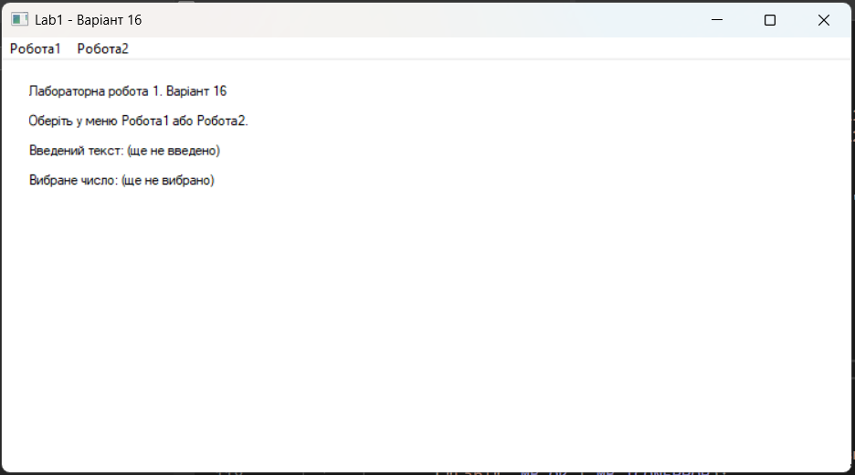

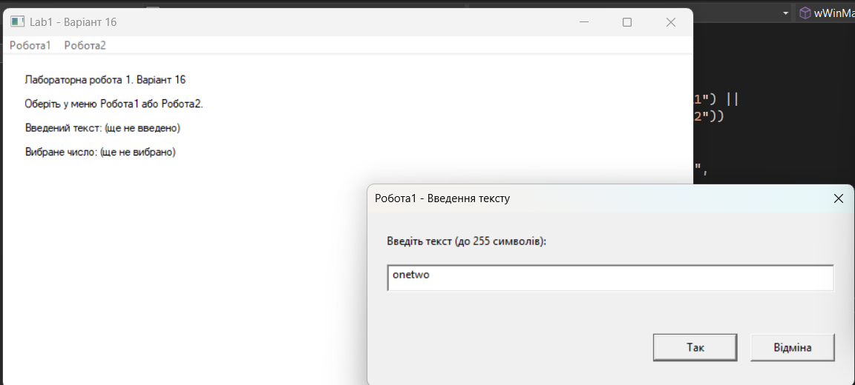

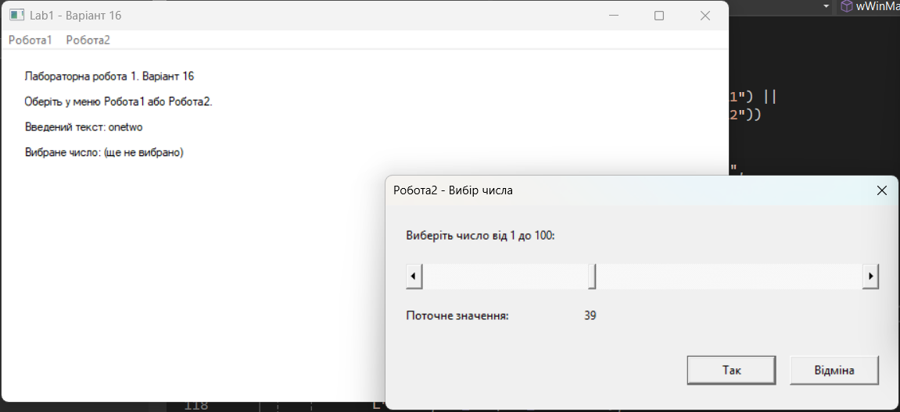
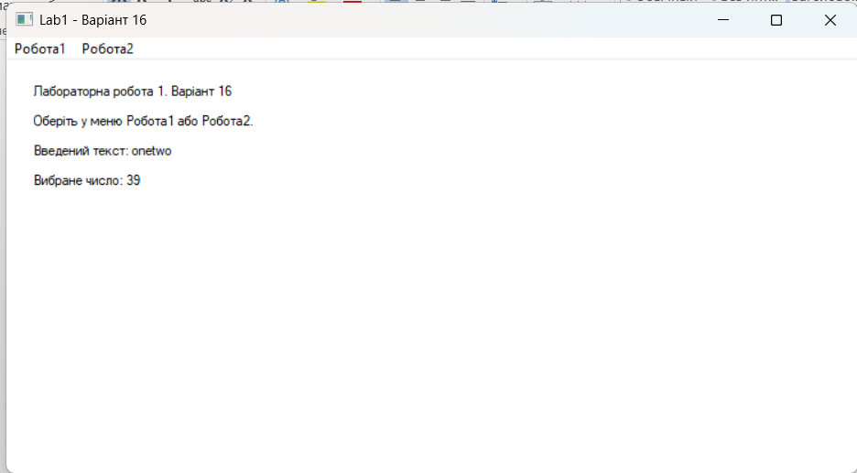

7 Перевірка програми
Кроскомпіляція Windows x64 виконана компілятором MinGW-w64 g++ 13.2.0 з параметрами -Wall -Wextra -Wpedantic -Werror. Вихідні тексти й обидва файли ресурсів успішно скомпільовано та скомпоновано без попереджень. Отримано виконуваний файл Lab1.exe.
Для перевірки поведінки програми використовуються наведені нижче сценарії. Результат кожного сценарію порівнюється з очікуваним.
Дія | Очікуваний результат
Ввести «Привіт, КПІ!» і натиснути «Так» | Головне вікно показує введений текст.
Змінити текст і натиснути «Відміна» | Попередній підтверджений текст зберігається.
Вибрати 1, 73 або 100 та підтвердити | Головне вікно показує відповідне число.
Рухати повзунок за крайні позиції | Число залишається у діапазоні 1–100.
Змінити число та скасувати діалог | Попереднє підтверджене число зберігається.
Перекрити та знову показати головне вікно | Результати повторно малюються у WM_PAINT.

8 Висновки
Створено модульний Windows-застосунок Lab1 для варіанта 16. Реалізовано введення тексту та вибір числа 1–100 у двох незалежних діалогах. Головний модуль працює через їхні публічні функції, а обробники повідомлень і ресурси залишаються всередині відповідних модулів.
У роботі використано реєстрацію та створення вікна, меню, цикл повідомлень, модальні діалоги, передавання параметрів через lParam і відображення даних у WM_PAINT. Тимчасові копії даних забезпечують скасування змін. Успішне збирання підтверджує узгодженість вихідних файлів і ресурсів.

